《11～20各数的认识》同步试题

一、圈一圈，数一数
一共有多少个图形？
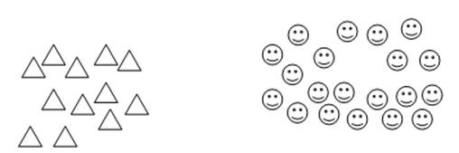
考查目的：考查学生数数的能力，加深对计数单位“十”的认识。
答案： 10个图形圈一圈 三角形有12个 笑脸有20个
解析：训练学生在数数过程中先找到10个圈起来，再继续数的习惯。突出对计数单位“十”的理解和记忆。其中笑脸图中有2个十，训练学生够10个就圈一圈的意识。
二、看图写数
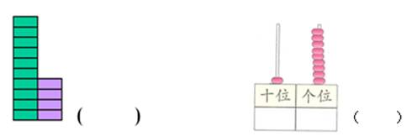
考查目的：考查学生读图写数的水平，计数器图考查学生对数位的认识情况。
答案：14 19
解析：学生要从第一幅图的第一列中看出有10个小长方形，在头脑中转化成1个十。在第二幅图中，要依据数位上的珠子数量表示出数的大小，十位上的1个珠子表示1个十。
三、填空
15是由（ ）个十和（ ）个一组成的。
4个一和1个十合起来是（ ）。
19的“9”在（ ）位上，表示（ ）个（ ）；“1”在（ ）位上，表示（ ）个（ ）。
从右面数第一个数位是（ ）位，表示（ ）个（ ）；从右面数第二个数为是（ ）
位，表示（ ）个（ ）。
考查目的：考查学生对数位和计数单位掌握的情况，是否能正确区别十位和个位。
答案：15是由（1）个十和（ 5 ）个一组成的。4个一和1个十合起来是（14 ）。
19的“9”在（ 个 ）位上，表示（ 9 ）个（ 一 ）；“1”在（ 十 ）位上，表示（ 1 ）个（ 十 ）。
解析：要依据语言的描述写出数，是学生认知的难点。要从语言描述中找到计数单位和计数单位的个数，正确的写出数来是对学生学习能力和效果的检验。
四、按顺序填数
（一）
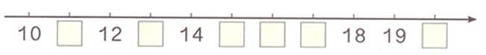
（二）白纸遮住了（ ）个数字。
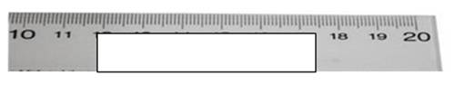
考查目的：考查学生对数序、读数、数数和写数的掌握情况，以及对学生数感的培养。
答案：（一）11 13 15 16 17 20
（二）白纸遮住了（ 6 ）个数字。
解析：（一）学生要从数轴发现数的大小和方向，不重复不遗漏将数填全对学生是个难点，要求学生要认真审题、有方向的观察数轴，找到解决问题的突破口。（二）借助学生熟悉的直尺让学生通过观察刻度获取数学相关信息，从中感受解决求两数之间数字个数的问题在生活中无处不在，并能进一步巩固学生对数序的理解，借助多种方法解决问题。
五、看谁拔得多
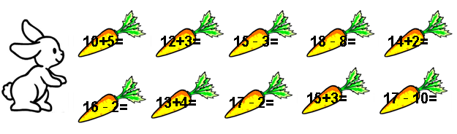
考查目的：考查学生10加几、十几加几及相应减法的掌握情况，提高学生的计算能力。
答案：15 15 12 10 16 14 17 15 18 7
解析：在学生脱离直观的支撑下，逐步理解和掌握10加几、十几加几及相应减法的计算方法，加深对11～20各数的认识。
六、看谁最先到达

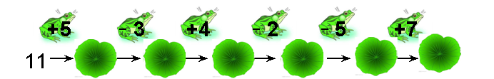
考查目的：借助多种新式提高学生的计算能力，激发学生的计算兴趣。
答案：16 13 17 15 10 17
解析：教师要先指导学生看懂题目要求，明确前后之间的关系。培养学生认真审题，看
清楚运算符号再进行计算的良好习惯。
七、看图解决问题
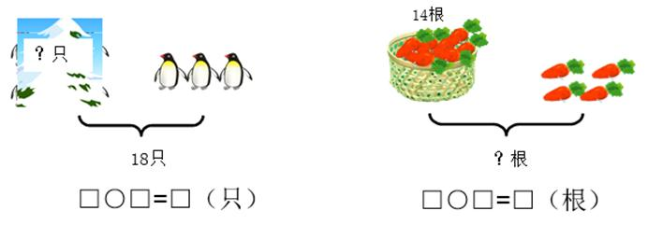
考查目的：考查学生运用所学知识解决问题的能力。让学生分析图中的信息和问题，提高学生看图列式的能力。同时让学生初步建立集合思想的意识。
答案：18﹣3=15 14+3=17
解析：学生要正确找到情景图中的相关信息，并根据问题列出正确算式。培养学生解决问题的能力。特别是左边那幅图，教师要注意防止学生出现加法算式。

